БЛАНК ЗАКАЗА

системы измерения уровня топлива и контроля состояния резервуаров

«Gilbarco Veeder-Root»
Информация о Заказчике:

Наименование компании
Тел. / факс
Дата заказа
Контактное лицо (Ф.И.О)

Информация о системе:

Параметр | Номер резервуара
 | 1 | 2 | 3 | 4 | 5 | 6 | 7 | 8
Тип консоли (TLS2/300/350 Plus/350R/450) | +
Тип зонда (Mag1, Mag 2, Mag Plus Inventory Only) | Mag Plus | Mag Plus
Диаметр поплавков (2”/3”) | 2 | 2
Расстояние от днища до горловины резервуара (размер l, см. рисунок), мм
Сорт топлива | д/т | 92
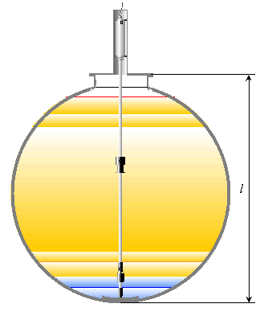
Примечание: Максимальное расстояние от днища до горловины резервуара (размер l, см. рисунок) может составлять 3660 мм!

Дата: 20.12.14 г. Подпись: _______________

